我校与高新区共建知识产权服务中心
揭牌并举办培训活动
3月9日上午，我校科研处处长王思荣等一行4人到汕尾市高新区举行了知识产权服务中心揭牌仪式和交流座谈。在汕尾高新区林建友副主任等人的陪同下，王思荣处长一行参观了园区的科技创新基地，随后王思荣处长同汕尾高新区林建友副主任、郑文胜部长等共同为双方共建的知识产权服务中心揭牌。
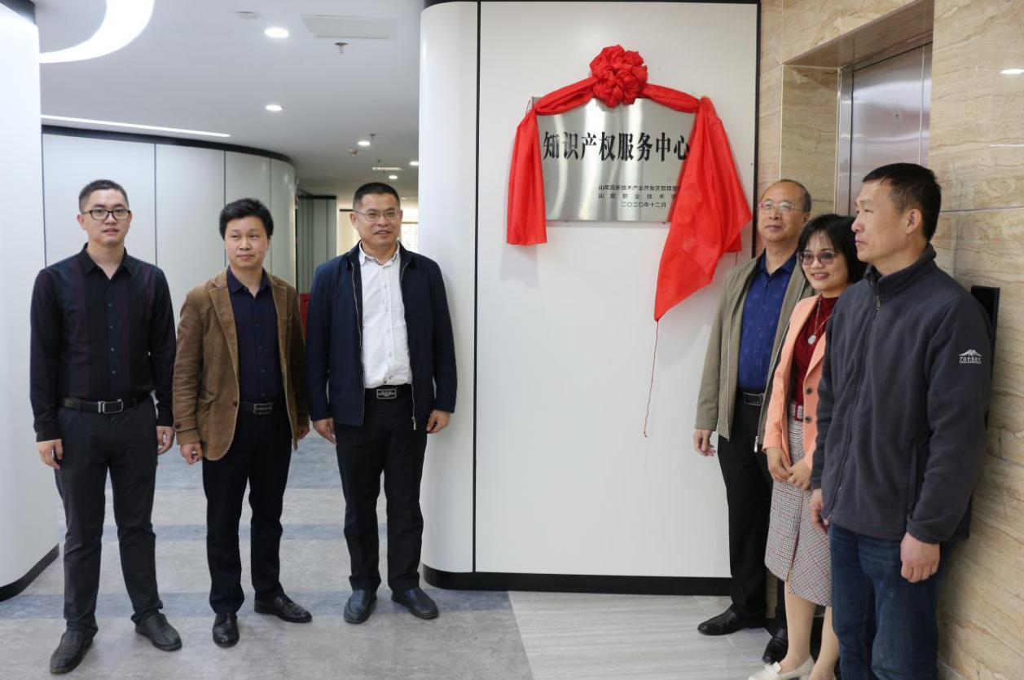

在座谈会上，林建友副主任详细介绍了园区的人员结构、配套设施和经济发展情况，并提出了和我校在知识产权服务、技术人才培训等方面进行深度合作的意愿。王思荣处长介绍了我校的人才资源、技术资源，并表示我校将根据园区的具体需求做好技术人才培训、知识产权服务和为园区引进高学历人才及行业专家牵线搭桥，推进“政校行企”产学研合作。
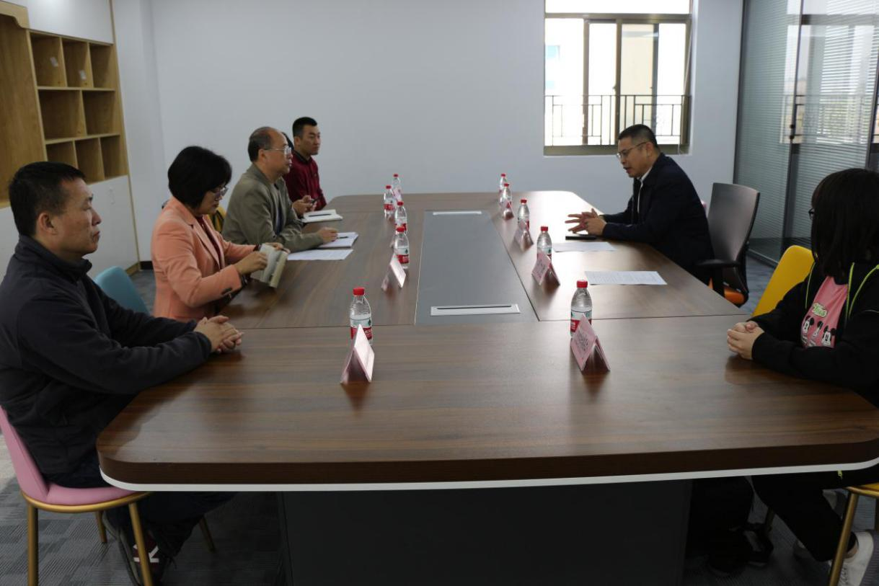
随后，我校对园区内企业就高新企业认定、企业知识产权管理和知识产权金融等方面进行了培训，使各企业得到了急需的知识，纷纷表示这次培训受益匪浅，今后要建立起广泛深入的联系与合作。
